令和７年度

いわき市生垣設置奨励補助金交付制度
（いわき市都市緑化基金運用益事業）

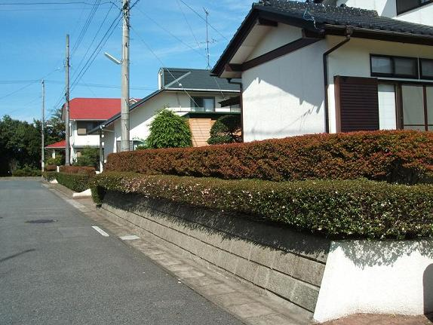

都市建設部 公園緑地課
TEL (22) 7518 FAX (22) 7568

- いわき市生垣設置奨励補助金交付制度のあらまし ◆

生垣は街に潤いを与え、そこに住む人はもちろん道行く人の心も和ませてくれます。
また、地震時のブロック塀倒壊のような危険がありません。
この制度は、緑豊かで、安全で快適な街づくりの一環として、都市緑化の推進及び緑の保全のため、新たに生垣を設置する方に対し補助金を交付するものです。
なお、この制度は、いわき市都市緑化基金の運用益の一部を利用しているものです。

【 補助の対象となる生垣 （要綱第２条） 】
- 自己の居住する宅地の周囲に設置されるもの
- 道路に面する部分が総延長５ｍ以上であるもの
- 生垣に用いる樹木の高さが６０cm以上であるもの
- 生垣の延長１ｍにつき２本以上樹木が植栽されるもの
- 国又は地方公共団体の所有、管理でない土地に設置されるもの
- 法令等の規定により道路とみなされる敷地に設置されないもの
- 敷地面から６０cmを超える基礎の上に設置されないもの

【 補助の対象となる生垣 （要綱第３条） 】
- 新たに生垣を設置するもの
- 高さ１ｍ以上のブロック塀、石塀、コンクリート塀、レンガ塀を撤去して生垣を設置するもの

【 補助の対象から除くもの （要綱第３条） 】
- 生垣を設置する人が、いわき市に住民登録がないとき
- 〃 不動産販売を目的に生垣を設置するとき
- 〃 市税を納期限までに納めていないとき
- 〃 既にこの要綱により補助を受けていたとき
- 〃 他の法令等により補助、補償を受けていたとき

【 補助を受けた人が守るべきこと （要綱第１０条） 】
- 生垣の健全な育成を図るため、せん定、病害虫の防除、施肥等を行う
- 植栽から５年間は、樹木の伐採又は移植をしない
- 樹木が枯死した場合は、直ちに補植し、現状を維持する
- 交通の障害又は他人の土地へ侵害等になる枝葉は、取り除く
- 植栽後紛争が生じたときは、当事者間において円満に解決する

【 補助の交付決定の取消を行う場合 （補助金等交付規則第１５条） 】
- 偽りその他不正の手段により補助金の交付を受けたとき
- 補助金を他の用途に使用したとき

【 補助金の返還を求める場合 （補助金等交付規則第１６条） 】
1. 補助金の交付決定を取り消したとき
【 補助金の額 （要綱第４，５，６条） 】
 |  | １ｍ当たりの補助金  （１ｍ未満の端数は切り捨て） | 最 高 限 度 額
生 垣 設 置 |  | ５，０００円 | １００，０００円
ブロック塀等を撤去して生垣設置 | 生垣設置 | ５，０００円 | １００，０００円
ブロック塀等を撤去して生垣設置 | 塀の撤去 | ５，０００円 | １００，０００円
１ｍ当たりの費用がそれぞれの補助金の額に満たないときは、１ｍ当たりの補助金の額は、当該実費額とする。
補助金の額に１００円未満の端数が生じたときは、切り捨てる。

【 補助金申請から交付までの流れと必要書類 】
手続きは、公園緑地課（本庁６階）で直接お願いします。

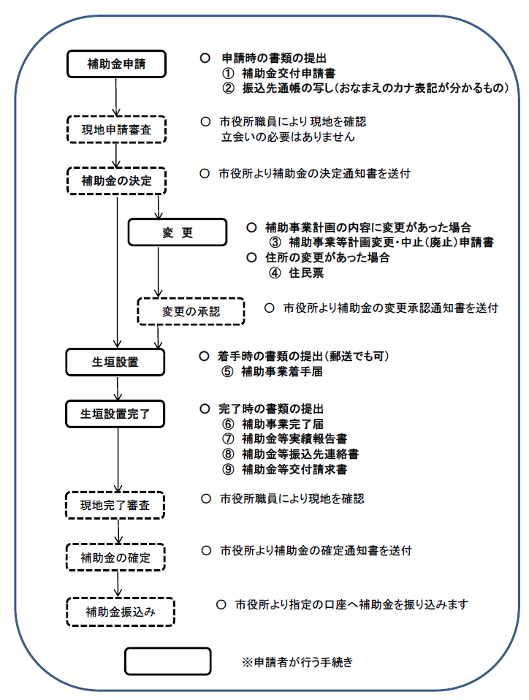
※ 各様式とも、「日付」、「補助金額」欄は記入しないでください。
別 紙
■ 補助の対象となる生垣
① 生垣が一般の通行の用に供されていると認められる道路に面している範囲で、総延長が５ｍ以上であること

隣地
道 路

住 宅
隣地

A

駐車場

補助対象箇所 A+B+C+D → ５ｍ以上

B

C
補助対象外箇所
道 路
駐車場
D

② 生垣の高さが６０cm以上で、かつ、植栽本数が１ｍ当たり
２本以上であること
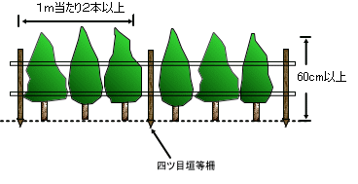
③ 敷地面から６０cmを超える基礎（石積み等）の上に設置されないもの
基礎（石積み等）からの高さ
60cm以上
石積み等の敷地面からの高さ
60cm以下

④ 道路に５ｍ以上面していれば、土留壁の高さを問いません

道 路

⑤ フェンス等を併設する場合は、目隠しとならないフェンス等とし、生垣の高さより低いものとすること

※ ５０％以上の透視を確保すること

⑥ 道路後退について

建築基準法では、敷地が、４ｍ未満の道路に接する場合は、道路の中心線から
２ｍ後退した線が道路との境界となるので、生垣の設置は、道路後退線の内側にすること。

住 宅

２ｍ

後退線
中心線
道路

■ 参考資料
いわき市の風土・環境に適した生垣用樹種
（福島県造園建設業協会いわき支部 作成）
順位 | 樹 種 | 科 | 属 | 形 態
１ | サザンカ  （ヒメツバキ） | ツバキ | ツバキ | 常緑広葉樹。樹高3～10ｍ、幹周0.8～1.2ｍぐらいになる中高木及び大低木で、日当たり、日陰いずれの場所にもよく育つが、中庸樹といえる。
２ | カナメモチ | バラ | バラ | 常緑広葉樹。樹高4～5ｍになる小高木。半日陰地にもよく耐える。陽樹。紅葉の美しいものをベニカナメモチという。
３ | ネズミモチ  （タマツバキ） | モクセイ | イボタノキ | 常緑広葉樹。樹高3～5ｍ、幹周0.3～0.5ｍぐらいになる大高木あるいは中高木で、日陰地、潮風、大気汚染、湿地等の悪条件に強い木である。中庸樹～陰樹。
４ | イヌツゲ  （ツゲ） | モチノキ | モチノキ | 常緑小高木。樹高1.5～5ｍになる。庭木としての需要が高い代表的な種類である。陰樹であるが、陽地にも耐え、耐寒性もある。
４ | キャラボク | イチイ | イチイ | 常緑針葉樹。イチイの変種で、2ｍぐらいになる低木。葉は輪生に開出する。陰樹。
４ | クサツゲ  （ホンツゲ） | ツゲ | ツゲ | 常緑低木。樹高0.5ｍ。葉は、明緑色で対生、密生する。陰樹であるが、陽地にも耐える。
４ | ドウダンツツジ | ツツジ | ドウダンツツジ | 落葉低木。樹高2～6ｍ、幹周0.5ｍぐらいになる。中庸樹～陽樹。
４ | ヒイラギモクセイ | モクセイ | モクセイ | 常緑広葉樹。樹高4～6ｍ、幹周0.4～0.8ｍぐらいになる中高木。中庸樹～陰樹。
９ | カイズカイブキ | ヒノキ | ビャクシン | 常緑針葉樹。樹高10ｍ、幹周1ｍ余りになる高木。陽樹

■ 参考資料
生垣に適した樹種（特性による区分）

区 分 |  | 適 し た 樹 種
刈り込みのきく生垣 |  | アラカシ、ウバメガシ
花を楽しむ生垣 | 普通生垣 | キンモクセイ、クチナシ、サザンカ、ツバキ、  ムクゲ
花を楽しむ生垣 | 花生垣 | アセビ、コデマリ、サツキ、サザンカ、  ジンチョウゲ、ツツジ、ツバキ、ヤマブキ、  ユキヤナギ、レンギョウ
実を楽しむ生垣 | 普通生垣 | サンゴジュ、セイヨウヒイラギ、ピラカンサ
実を楽しむ生垣 | 自然垣 | アオキ、ウメモドキ、ナンテン、ニシキギ
葉を楽しむ生垣 | 新緑の美しい生垣 | カエデ、カナメモチ、ドウダンツツジ、マサキ
葉を楽しむ生垣 | 紅葉の美しい生垣 | テイカカズラ、ドウダンツツジ、ナンテン、  ニシキギ
葉を楽しむ生垣 | 葉の形を楽しむ生垣 | アケビ、セイヨウヒイラギ、ナンテン、ヒイラギ、ムベ、ヤツデ
葉を楽しむ生垣 | 葉の色取りの美しい生垣 | オウゴンクジャクヒバ、キンマサキ、ギンマサキ、セイヨウキヅタ、メギ
混植を楽しむ生垣 |  | アセビ、アベリア、アラカシ、イヌツゲ、  キャラボク、キンシバイ、サツキ、シャリンバイ、ボケ、ドウダンツツジ、トベラ、ハクチョウゲ、ヒイラギ
タケ類を楽しむ生垣 |  | オカメザサ、カンチク、クロチク、クマザサ、  シノダケ、ダイミョウチク、ハチク、ヤダケ
芳香を楽しむ生垣 |  | キンモクセイ、ギンモクセイ、クチナシ、  ジンチョウゲ、スイカズラ、バラ類、ライラック、ロウバイ

